Domenica 5 Luglio - XIV Tempo Ordinario - Anno B

VANGELO (Mc 6,1-6)
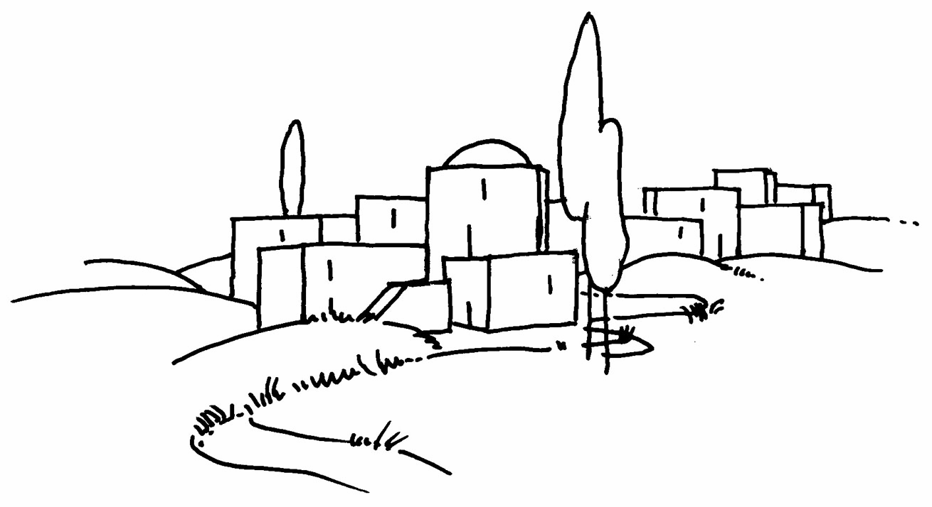
In quel tempo, Gesù andò nella sua patria e i discepoli lo seguirono. Venuto il sabato, incominciò a insegnare nella sinagoga. E molti ascoltando rimanevano stupiti e dicevano: “Donde gli vengono queste cose? E che sapienza è mai questa che gli è stata data? E questi prodigi compiuti dalle sue mani? Non è costui il carpentiere, il figlio di Maria, il fratello di Giacomo, di Joses, di Giuda e di Simone? E le sue sorelle non stanno qui da noi?”. E si scandalizzavano di lui. Ma Gesù disse loro: “Un profeta non è disprezzato che nella sua patria, tra i suoi parenti e in casa sua”. E non vi poté operare nessun prodigio, ma solo impose le mani a pochi ammalati e li guarì. E si meravigliava della loro incredulità. Gesù percorreva i villaggi, insegnando.

Domenica 12 Luglio - XV Tempo Ordinario - Anno B


VANGELO (Mc 6, 7-13)
In quel tempo, Gesù chiamò i Dodici, ed incominciò a mandarli a due a due e diede loro potere sugli spiriti immondi. E ordinò loro che, oltre al bastone, non prendessero nulla per il viaggio: né pane, né bisaccia, né denaro nella borsa; ma, calzàti solo i sandali, non indossassero due tuniche. E diceva loro: “Entrati in una casa, rimanetevi fino a che ve ne andiate da quel luogo. Se in qualche luogo non vi riceveranno e non vi ascolteranno, andandovene, scuotete la polvere di sotto ai vostri piedi, a testimonianza per loro”. E partiti, predicavano che la gente si convertisse, scacciavano molti demòni, ungevano di olio molti infermi e li guarivano.

Potete trovare il foglietto parrocchiale tutte le settimane sul sito www.oratoriosantommaso.it Segui il tuo Oratorio anche su TWITTER - @OratorioPdiP
Parrocchia di S. Tommaso di Canterbury
Via Roma, 64 - 31047 Ponte di Piave (TV) tel. 0422 759132
E-mail: pdponte@alice.it - www.oratoriosantommaso.it
Don Gian Paolo 348 7332879



PARROCCHIA

S. TOMmASO DI CANTERBURY

PONTE DI PIAVE

Domenica XIV^T.O. - Anno B

Foglio di informazione n° 27/2015

Carissimi parrocchiani, buona Domenica e buona settimana!
Papa Francesco nell’omelia della Messa celebrata Lunedì 29 Giugno nella basilica vaticana per la solennità dei santi Pietro e Paolo, ha fatto un forte richiamo alla preghiera, alla fede e alla testimonianza. Oggi desidero qui riportare, alla mia e vostra attenzione, il richiamo sulla preghiera. “La comunità era una Chiesa in preghiera: “Mentre Pietro dunque era tenuto in carcere, dalla Chiesa saliva incessantemente a Dio una preghiera per lui” (Atti 12,5). E se pensiamo a Roma, le catacombe non erano luoghi per sfuggire alle persecuzioni, ma erano, innanzitutto, luoghi di preghiera, per santificare la Domenica e per elevare, dal grembo della terra, un’adorazione a Dio che non dimentica mai i suoi figli. La comunità di Pietro e di Paolo ci insegna che una Chiesa in preghiera è una Chiesa “in piedi”, solida, in cammino! Infatti un cristiano che prega è un cristiano protetto, custodito e sostenuto, ma soprattutto non è solo. “Pietro stava dormendo, mentre davanti alle porte le sentinelle custodivano il carcere. Ed ecco, gli si presentò un angelo del Signore e una luce sfolgorò nella cella. Egli toccò il fianco di Pietro… E le catene gli caddero dalle mani”(Atti 12,6-7). Pensiamo a quante volte il Signore ha esaudito la nostra preghiera inviandoci un Angelo? Quell’Angelo che inaspettatamente ci viene incontro per tirarci fuori da situazioni difficili. Per strapparci dalle mani della morte e del maligno; per indicarci la via smarrita; per riaccendere in noi la fiamma della speranza: per donarci una carezza; per consolare il nostro cuore affranto; per svegliarci dal sonno esistenziale; o semplicemente per dirci: “Non sei solo”. Quanti angeli Egli mette sul nostro cammino! Ma noi, presi dalla paura o dall’incredulità, oppure dall’euforia, li lasciamo fuori dalla porta… Nessuna comunità cristiana può andare avanti senza il sostegno della preghiera perseverante! La preghiera che è l’incontro con Dio, con Dio che non delude mai; con il Dio fedele alla sua parola; con Dio che non abbandona i suoi figli… Nella preghiera il credente esprime la sua fede, la sua fiducia, e Dio esprime la sua vicinanza, anche attraverso il dono degli Angeli, i suoi messaggeri” Don Gian Paolo

Settimana dal 5 al 12 luglio 2015
celebrazioni e intenzioni SS. Messe
D Domenica 5 XIV^ T.O. | 9.00  10.30  19.00 | Def.ti fam. Bressan Umberto; Colussi Bruno  Def.to Trentin Gianni; Def.to Rinaldin Bruno (anniv.); Per un offerente  Def.ti De Zotti Adelina; Lorenzon Lino (anniv), Donato Ludovico (anniv)  Ez 2,2-5; 2Cor 12,7-10; Mc 6,1-6
Lunedì 6 s. Maria Goretti | 19.00 | In cimitero. Def.ti Ruggero Rebecca e famigliari Gen 28,10-22a; Mt 9,18-26
Martedì 7 | 8.00 | Per i nostri ammalati e secondo le nostre intenzioni Gen 28,10-22a; Mt 9,18-26
Mercoledì 8 | 8.00 | Def.to Spinato Pompilio (anniv) Gen 41,55-57; 42,5-7a.17-24a; Mt 10,1-7
Giovedì 9 | 8.00 | Lodi con apertura dell’Adorazione continua per tutto il giorno
 | 18.45 | Vesperi, chiusura Adorazione e a seguire s. Messa; Gen 44,18-21.23b-29; 45,1-5; Mt 10,7-15
Venerdì 10 | 8.00 | Per le Anime dei fedeli defunti Gen 46,1-7.28-30; Mt 10,16-23
Sabato 11 s. Benedetto | 19.00 | Def.ti fam. De Toffol Giovanni; Pin Nilde (30°g.); Zanchetta Aldo e Lina Pr 2,1-9; Mt 19,27-29
Domenica 12 XV^ T.O. | 9.30 11.00  19.00 | Def.ti Anzanello Sergio, Padoan Angelo e Angela  Battesimo di Petra, figlia di Marco Caruzzo e di Spinazzè Katia  Def.to Favaro Orfeo Am 7,12-15; Ef 1,3-14; Mc 6,7-13

Orario ss. Messe:
- In questo mese di Luglio la s. Messa del mattino viene celebrata alle ore 8,00 a motivo del Gr.Est
- Nei Lunedì di Luglio e di Agosto la s. Messa delle ore 19,00 viene celebrata in Cimitero
- Nelle Domeniche e festività di Luglio e di Agosto, ci sarà solo una Messa al mattino alle ore 9.30. Rimane invariata quella del Sabato e Domenica alle ore 19,00

Avvisi Parrocchiali

Da Caritas Diocesana: appello alla ragionevolezza e a guardare la realtà con occhi diversi. ”Oggi, forse, si decide il destino di un paese, la Grecia che versa in condizioni di grave difficoltà economica, abitativa e sanitaria. Una situazione di grave impoverimento generale. L’Europa è ad un momento di svolta. A 100 anni dalla grande guerra, a 70 anni dalla fine della II guerra mondiale, ancora oggi la classe politica del vecchio continente non sa dove trovare soluzioni nelle drammatiche crisi che stanno minando le basi dell’Unione Europea: la crisi economica in Grecia, la guerra in Ucraina, l’emergenza profughi. Nata per affermare la tutela della dignità materiale e morale dell’esistenza di ogni singolo cittadino, l’Unione è attraversata da sussulti di egoismo e dall’incapacità di affrontare l’enorme problema delle crescenti disuguaglianze. E’ importante che non ci lasciamo rubare la speranza e che sappiamo guardare al nostro mondo con fiducia e benevolenza. E’ necessario maturare la capacità di cogliere i segni di vita che germogliano anche nella terra arida. Proprio mentre nel mondo si stavano tessendo le trame dei drammatici eventi di venerdì 26 giugno, a Santa Maria di Sala, piccola comunità della nostra diocesi, il parroco Don Paolo, ha trovato Martina, una bambina nata e dopo poche ore posta in una borsa, alla porta della canonica. Più che ricercare le motivazione di chi l’ha lasciata, è importante che guardiamo alla forza di Martina, alla sua voglia di vivere, alla gara di solidarietà e di amore che il suo ritrovamento ha innescato, alla certezza che “la pietra scartata dai costruttori è divenuta testata d’angolo”. Don Davide Schiavon

BENEDIZIONE DELLE CASE NELLA SETTIMANA ENTRANTE:
Don G.Paolo passerà per le Vie Mons. Gino Paro,
Montello e vicolo Venezia

Pellegrinaggio a Lourdes e Settimane di formazione proposte dalla Diocesi: 1.Settimana per le famiglie a Pian di Luzza dall’8 al 15 agosto 2.Settimana biblica a Paderno del Grappa dal 3 al 7 agosto. 3. Pellegrinaggio a Lourdes con il Vescovo dal 28 agosto al 3 settembre Per saperne di più e per le adesioni, rivolgersi direttamente a Don Gian Paolo

